Урок физики в 11 классе «Закон преломления света»

Цель урока: изучение закономерности распространения света при переходе из одной среды в другую на основании принципа Гюйгенса и выяснение физического смысла показателя преломления.

Задачи:
- Сформировать знание законов отражения и преломления света
- Научить измерять скорость света в веществе, проводя косвенные измерения
- Развитие навыков поисковой самостоятельной деятельности
- Воспитание сотрудничества в процессе решения задач
Оборудование: мультимедиа проектор, ноутбук, электронное приложение к учебнику «Физика 11» (Г.Я. Мякишев и др ), наборы для проведения опыта по определению показателя преломления стекла.

Тип урока: урок изучения нового материала с элементами поисковой деятельности.

Ход урока.

- Актуализация знаний.
На прошлом уроке мы начали изучать раздел физики «Оптика». Обсуждение вопросов: Что изучает оптика? Что значит дуализм свойств света? В чем состоит принцип Гюйгенса? Как читается закон отражения света?

- Проверка домашнего задания: упражнение 8 (2 устно,5,6- на доске). Выполнение задания на доске:
а) Построить отражающую поверхность

б) Построить отраженный луч

- Изучение нового материала.
Как распространяется свет в однородной среде? (прямолинейно). Встречая зеркальную поверхность, свет, отразившись от нее, продолжает распространяться прямолинейно.
При распространении свет встречает на пути различные среды. Может ли он проникать внутрь среды? (Только, если среда прозрачная). Нарушится ли прямолинейность распространения света при переходе из одной среды в другую? Для ответа на эти вопросы мы должны знать еще одну закономерность- закон преломления света. Это тема нашего урока.

Вывод закона преломления света на основе принципа Гюйгенса. (Используется электронное приложение к учебнику: видео приложение «Вывод закона преломления света»)

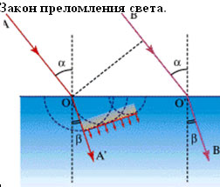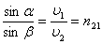

- Экспериментальное задание. Найти скорость света в стекле. Учащиеся делятся на группы. Каждой группе выдается оборудование: лист бумаги, карандаш, плоскопараллельная пластина, транспортир, лазерная указка.
Поиск решения - заслушивание предложений групп. Скорость должна быть меньше 300000 км/с.
Выбор способа действий: построить ход луча, вычислить отношение синусов угла падения и угла преломления. Отношение покажет во сколько раз скорость света в вакууме больше скорости света в стекле. В этом состоит ФИЗИЧЕСКИЙ СМЫСЛ ПОКАЗАТЕЛЯ ПРЕЛОМЛЕНИЯ

Выполнение задания группами. Оценивание полученных результатов.
Обсуждение вопросов: Зависит ли показатель преломления среды от угла падения светового луча на границу раздела сред?
- Подготовка к выполнению лабораторной работы №4 «Определение показателя преломления стекла» (Учебник, стр 386. Контрольный вопрос к работе) Дома прочитать лабораторную работу, подготовиться к выполнению работы на следующем уроке.

- Формирование понятий:
Работа с учебником.
Понятия :
- абсолютный и относительный показатели преломления.
n₁ υ₂ = n₂ υ₁ т.е. чем больше абсолютный показатель преломления среды, тем меньше скорость света в среде
Работа с таблицей показатели преломления различных сред относительно воздуха (стр 179 учебника).

- оптически более (менее) плотная среда.
Работа с электронным приложением
Особенность построения лучей при переходе света из оптически менее (более) плотной среды в оптически более (менее) плотную.

n₁sin α = n₂sin β,
где n₁ и n₂ — абсолютные показатели преломления первой и второй сред.

Т.е. чем больше n, тем меньше угол между лучом и перпендикуляром

Выполняется в тетрадях:
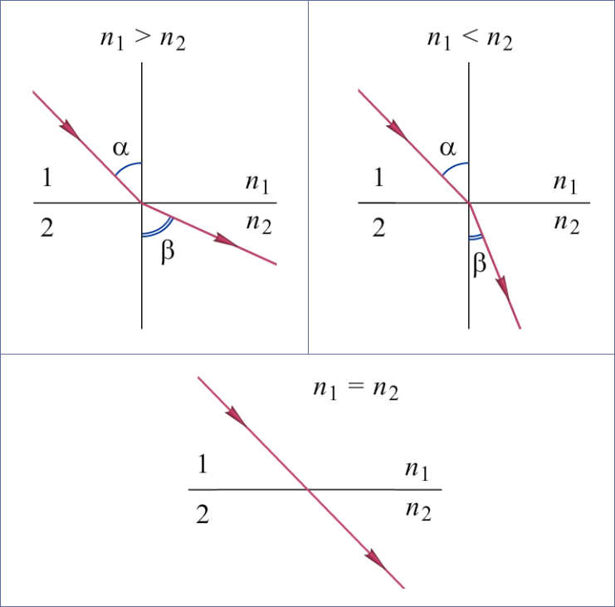

Задание: Начертить ход луча в треугольной призме .

- Сообщение обучающегося о применении отражения и преломления света в природе и технике. (С презентацией)

- Выполнение теста «Преломление света». Проверка выполнения.

- Решение задачи ( из тематического сборника для подготовки к ЕГЭ) Найти по рисунку показатель преломления n

 | n1 | n
 |  |  |  |  |  |  | n2

- Домашнее задание: прочитать §61, подготовиться к лабораторной работе №4. Решить №7,9 из упражнения 8.

- Итог урока. Оценивание деятельности.

Что сегодня вы узнали на уроке? (Закон отражения света, вычислили показатель преломления стекла, скорость света в стекле, физический смысл показателя преломления, где применяется преломление света и т.д.)

